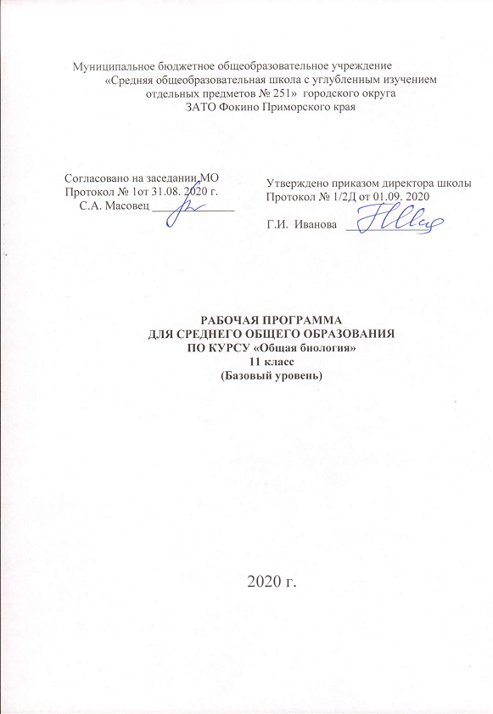
Рабочая программа по биологии 11 класс.
Пояснительная записка
Данная программа по биологии составлена на основе программы для общеобразовательных учреждений В.В Пасечника М., Дрофа, 2011 год.
Целью программы является формирование у каждого учащегося биологического мышления и экологической культуры.
Изучение биологии на ступени среднего (полного) общего образования на базовом уровне направлено на достижение следующих задач:
- освоение знаний о биологических системах (клетка, организм, вид, экосистема); истории развития современных представлений о живой природе; выдающихся открытиях в биологической науке; роли биологической науки в формировании современной естественнонаучной картины мира; методах научного познания;
- овладение умениями обосновывать место и роль биологических знаний в практической деятельности людей, развитии современных технологий; проводить наблюдения за экосистемами с целью их описания и выявления естественных и антропогенных изменений; находить и анализировать информацию о живых объектах;
- развитие познавательных интересов, интеллектуальных и творческих способностей в процессе изучения выдающихся достижений биологии, вошедших в общечеловеческую культуру; сложных и противоречивых путей развития современных научных взглядов, идей, теорий, концепций, различных гипотез (о сущности и происхождении жизни, человека) в ходе работы с различными источниками информации;
- воспитание убежденности в возможности познания живой природы, необходимости бережного отношения к природной среде, собственному здоровью; уважения к мнению оппонента при обсуждении биологических проблем;
- использование приобретенных знаний и умений в повседневной жизни для оценки последствий своей деятельности по отношению к окружающей среде, здоровью других людей и собственному здоровью; обоснования и соблюдения мер профилактики заболеваний, правил поведения в природе.
Место предмета в учебном плане:
Федеральный базисный учебный план определяет на изучение курса биологии на ступени среднего (полного) общего образования 70 часов Учебный план МКОУ СОШ № 251 определяет на изучение биологии в 11 классе 70 часов (2 часа в неделю).
Изменения программы в основном касаются расширения количества часов на изучаемые разделы. В программе В.В. Пасечника на изучение курса в 11 классе отводится 35 часов (1 час в неделю), а мы располагаем 68 часами (2 часа в неделю).
Реализовать рабочую программу позволяет учебно-методический комплект под редакцией В.В. Пасечника, который включает в себя:
- А.А.Каменский. Общая биология. 10-11 класс : учебник для общеобразовательных учреждений – М.: Дрофа, 2010 г.
- Г.В.Чередникова Тематическое и поурочное планирование по биологии
к учебнику А.А.Каменского, Е.А.Криксунова, В.В.Пасечника «Общая биология: 10-11 классы – Волгоград. «Учитель», 2009 г.
Требования к уровню подготовки обучающихся
В результате изучения биологии на базовом уровне ученик должен
знать/понимать:
- основные положения биологических теорий (клеточная, эволюционная теория Ч.Дарвина); учение В.И.Вернадского о биосфере; сущность законов Г.Менделя, закономерностей изменчивости;
- строение биологических объектов: клетки; генов и хромосом; вида и экосистем (структура);
- сущность биологических процессов: размножение, оплодотворение, действие искусственного и естественного отбора, формирование приспособленности, образование видов, круговорот веществ и превращения энергии в экосистемах и биосфере;
- вклад выдающихся ученых в развитие биологической науки;
- биологическую терминологию и символику;
уметь:
- объяснять: роль биологии в формировании научного мировоззрения; вклад биологических теорий в формирование современной естественнонаучной картины мира; единство живой и неживой природы, родство живых организмов; отрицательное влияние алкоголя, никотина, наркотических веществ на развитие зародыша человека; влияние мутагенов на организм человека, экологических факторов на организмы; взаимосвязи организмов и окружающей среды; причины эволюции, изменяемости видов, нарушений развития организмов, наследственных заболеваний, мутаций, устойчивости и смены экосистем; необходимости сохранения многообразия видов;
- решать элементарные биологические задачи; составлять элементарные схемы скрещивания и схемы переноса веществ и энергии в экосистемах (цепи питания);
- описывать особей видов по морфологическому критерию;
- выявлять приспособления организмов к среде обитания, источники мутагенов в окружающей среде (косвенно), антропогенные изменения в экосистемах своей местности;
- сравнивать: биологические объекты (тела живой и неживой природы по химическому составу, зародыши человека и других млекопитающих, природные экосистемы и агроэкосистемы своей местности), процессы (естественный и искусственный отбор, половое и бесполое размножение) и делать выводы на основе сравнения;
- анализировать и оценивать различные гипотезы сущности жизни, происхождения жизни и человека, глобальные экологические проблемы и пути их решения, последствия собственной деятельности в окружающей среде;
- изучать изменения в экосистемах на биологических моделях;
- находить информацию о биологических объектах в различных источниках (учебных текстах, справочниках, научно-популярных изданиях, компьютерных базах данных, ресурсах Интернета) и критически ее оценивать;
использовать приобретенные знания и умения в практической деятельности и повседневной жизни для:
- соблюдения мер профилактики отравлений, вирусных и других заболеваний, стрессов, вредных привычек (курение, алкоголизм, наркомания); правил поведения в природной среде;
- оказания первой помощи при простудных и других заболеваниях, отравлении пищевыми продуктами;
- оценки этических аспектов некоторых исследований в области биотехнологии (клонирование, искусственное оплодотворение).
Средства контроля:
текущий – в форме устного фронтального и индивидуального опроса, письменных самостоятельных работ, биологических диктантов, тестов;
тематический – в тестовой форме;
итоговый – итоговое тестирование за курс средней школы.
Чаще других методов контроля используется тестовый, т.к. по окончании средней школы выпускники сдают ЕГЭ. Для составления контрольно-измерительных материалов к урокам использую следующие пособия:
  - Самое полное издание типовых вариантов реальных заданий ЕГЭ: 2009: Биология/авт.-сост. Е.А. Никишова, С.П.Шаталова. – М.: АСТ: Астрель, 2009 г.
  - Демо-версии тестов ЕГЭ прошлых лет.

Литература:
- Каменский А.А., Криксунов Е.А., Пасечник В.В. Общая биология. 10-11 классы: учебник для общеобразовательных учреждений. М.: Дрофа, 2008.
- Айла Ф., Кайгер Дж. Современная генетика. Т. 1-3. М.: Мир, 1987.
- Биология: Школьная энциклопедия. М.: Большая Российская энциклопедия, 2004.
- Воробьев Ф.И. Эволюционное учение: вчера, сегодня… М.: Просвещение, 1995.
- Иорданский Н.Н. Эволюция жизни. М.: Академия, 2001.
- Каменский А.А., Криксунов Е.А., Пасечник В.В. Биология. Введение в общую биологию и экологию. 9 кл. М.: Дрофа, 2008.
- Криксунов Е.А., Пасечник В.В. Экология. 10 (11) класс: учебник для общеобразовательных учреждений. М.: Дрофа, 2008.
- Медников Б.М. Биология: Формы и уровни жизни. М.: Просвещение, 1995.
- Яблоков А.В., Юсуфов А.Г. Эволюционное учение (дарвинизм). 4-е изд. М.: Высшая школа, 1998.

Содержание программы:
№ раздела | Название раздела | Кол-во часов | Содержание программы
4 | Вид | 29 | История эволюционных идей. Значение работ К.Линнея, учения Ж.Б.Ламарка, эволюционной теории Ч.Дарвина. Роль эволюционной теории в формировании современной естественнонаучной картины мира. Вид, его критерии. Популяция - структурная единица вида, единица эволюции. Движущие силы эволюции, их влияние на генофонд популяции. Синтетическая теория эволюции. Результаты эволюции. Сохранение многообразия видов как основа устойчивого развития биосферы. Причины вымирания видов. Биологический прогресс и биологический регресс.  Гипотезы происхождения жизни. Отличительные признаки живого. Усложнение живых организмов на Земле в процессе эволюции. Гипотезы происхождения человека. Доказательства родства человека с млекопитающими животными. Эволюция человека. Происхождение человеческих рас.  Селекция. Учение Н.И.Вавилова о центрах многообразия и происхождения культурных растений. Основные методы селекции: гибридизация, искусственный отбор.  Биотехнология, ее достижения, перспективы развития. Этические аспекты развития некоторых исследований в биотехнологии (клонирование человека).
5 | Экосистемы | 23 | Экологические факторы, их значение в жизни организмов. Биологические ритмы. Межвидовые отношения: паразитизм, хищничество, конкуренция, симбиоз. Видовая и пространственная структура экосистем. Пищевые связи, круговорот веществ и превращения энергии в экосистемах. Причины устойчивости и смены экосистем. Искусственные сообщества – агроэкосистемы.  Биосфера – глобальная экосистема. Учение В. И. Вернадского о биосфере. Роль живых организмов в биосфере. Биомасса. Биологический круговорот (на примере круговорота углерода). Эволюция биосферы. Глобальные экологические проблемы и пути их решения. Последствия деятельности человека в окружающей среде. Правила поведения в природной среде.

Учебно – тематический план

№ темы | Название | Количество часов
 |  | Всего | Теоретические занятия | Лабораторные, практические, экскурсионные занятия | Повторение и закрепление материала темы
 | РАЗДЕЛ 4 «Вид». | 29
1. | Тема 4.1 «История эволюционных идей». | 2 | 2
2. | Тема 4.2 «Современное эволюционное учение». | 15 | 10 | 4 | 1
3. | Тема 4.3 «Происхождение жизни на Земле». | 5 | 4 | 1
4. | Тема 4.4 «Происхождение человека». | 7 | 5 | 1 | 1
 | РАЗДЕЛ 5 «Экосистемы». | 23
5. | Тема 5.1 «Экологические факторы». | 6 | 5 |  | 1
6. | Тема 5.2 «Структура экосистем». | 12 | 5 | 6 | 1
7. | Тема 5.3 «Биосфера – глобальная экосистема». | 2 | 2
8. | Тема 5.4 «Биосфера и человек». | 3 | 2 | 1
 | Повторение | 13 |  |  | 12
 | Резерв | 5
 | ВСЕГО: | 70 |  | Л.р – 11, экск. - 2

